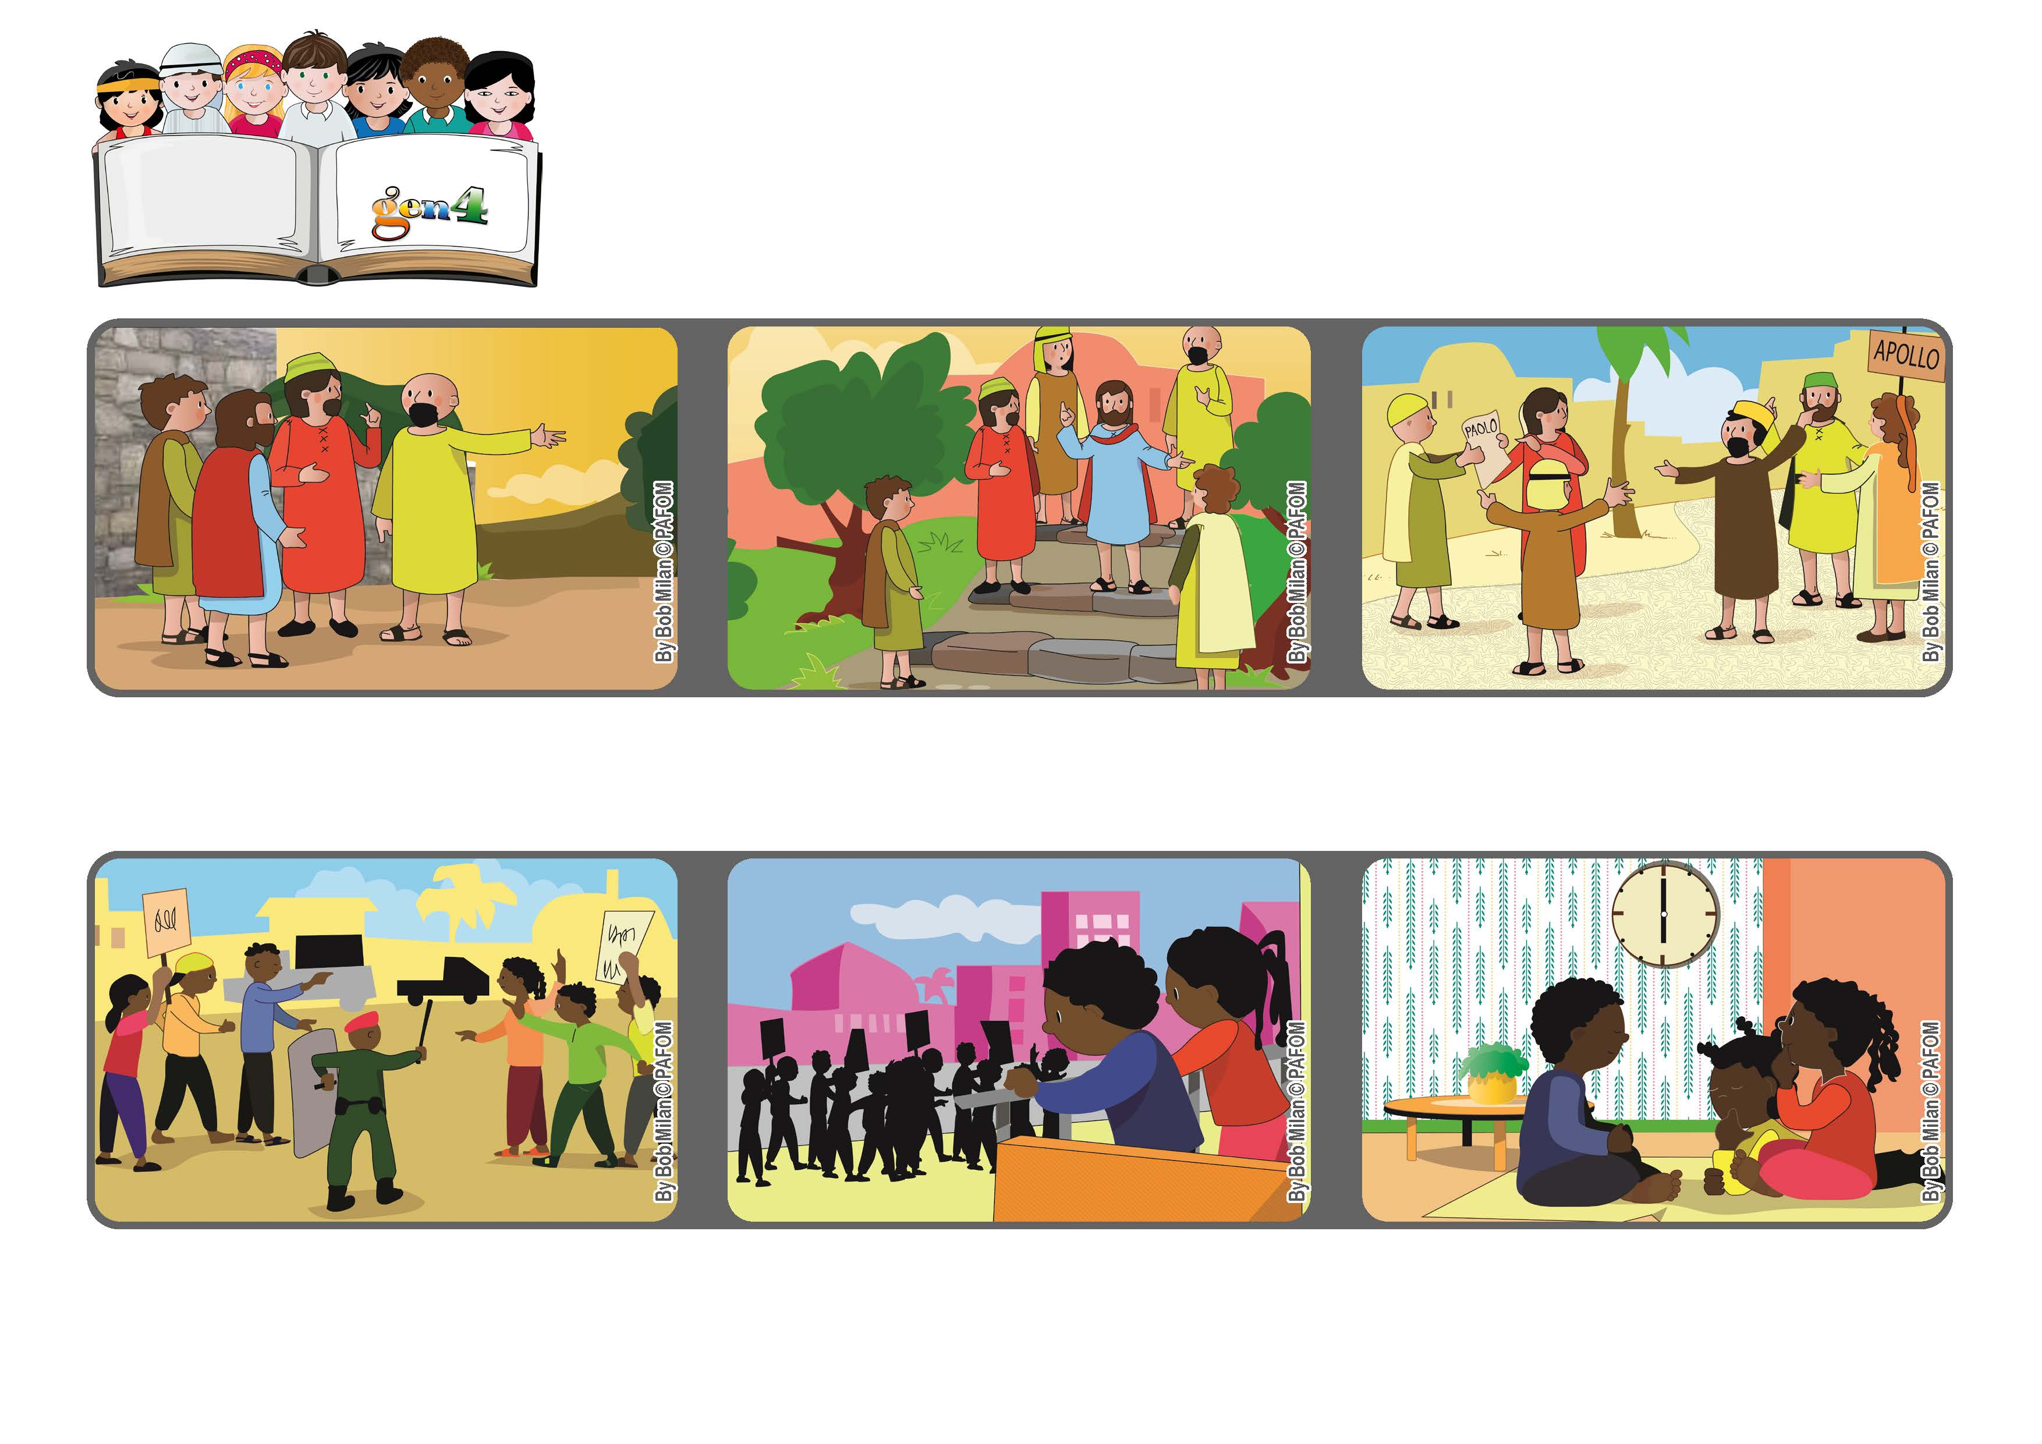
Janvier 2021
"Restez dans mon amour: vous porterez beaucoup de fruits” (Cf. Jean 15,5-9)
Rester toujours dans l'amour
Parole de Vie
Nous avons aussi prié chez nous. Nous avons senti un très grand amour dans notre cœur et beaucoup de joie pour avoir aidé notre peuple. (Paulette- Afrique)
Dans notre pays, des élections politiques se préparent et, pour cette raison, les gens se disputent et se mettent parfois en colère.
Avec les Gen 4, nous avons eu l'idée de prier ensemble pour que les élections se fassent dans la paix. Nous nous sommes donnés rendez-vous chaque jour à 6 heures du soir pendant toute une semaine.
Certes, ils étaient tous frères et fils de Dieu, mais il y avait et il y a encore aujourd'hui des divisions. Continuons à demander à Dieu avec confiance et insistance le don de l'unité.
C'est le Jeudi Saint et Jésus descend à Jérusalem avec ses amis vers le jardin des oliviers.
En marchant sur un chemin de pierre, il demande à Dieu son Père le don de l'unité pour ses disciples et pour nous tous (Cf Jean17,21).
"© PAFOM, Dessins et texte sous la direction du Centre Gen4”
Les gen4 sont les enfants du Mouvement des Focolari dont Chiara Lubich est la fondatrice.

